День России
У каждой страны есть свои значимые, национальные и государственные праздники, когда отмечается определенное событие, имеющее важность для каждого члена общества. И у нашего многонационального огромного государства есть свой важный день, когда празднуют начало нового витка в его истории. Празднуется День России 12 июня, и с каждым годом он становится все более популярным. Вот и наш детский сад не остался в стороне, от праздничных мероприятий и предложил для детей и родителей ЦАО город Тюмени развлекательно-познавательную программу «Я люблю тебя, моя Россия! Я люблю тебя, моя Тюмень!», которая состоялась в Александровском парке в минувшую пятницу. На празднике было много праздничных стихов, песен, танцев, веселых флэш-мобов. Затем всех пригласили попутешествовать по различным станциям, где дети вместе с воспитателями смастерили своими руками праздничные открытки с символикой Российской Федерации, а также поучаствовали в игровых забавах и интеллектуальной викторине «По улицам Тюмени». В конце праздника выпустили в знак любви и верности к своей стране воздушные шарики , а после этого все отправились рисовать город будущего на асфальте. Родители воспитанников, их старшие сестренки и братики тоже не скучали - им выдалась возможность украсить цветами клубы, поучаствовать в цветочной акции «Украсим город к празднику».
Пусть птицей парит в поднебесье
Большая, красивая наша держава!
Мы все посвящаем сегодня ей песни,
Мы дружно сегодня кричим ей «Слава!»
Пусть в День России мир и покой
Царят в государстве нашем едином!
Мы все одержимы Россией одной,
Россию мы любим свою безгранично!

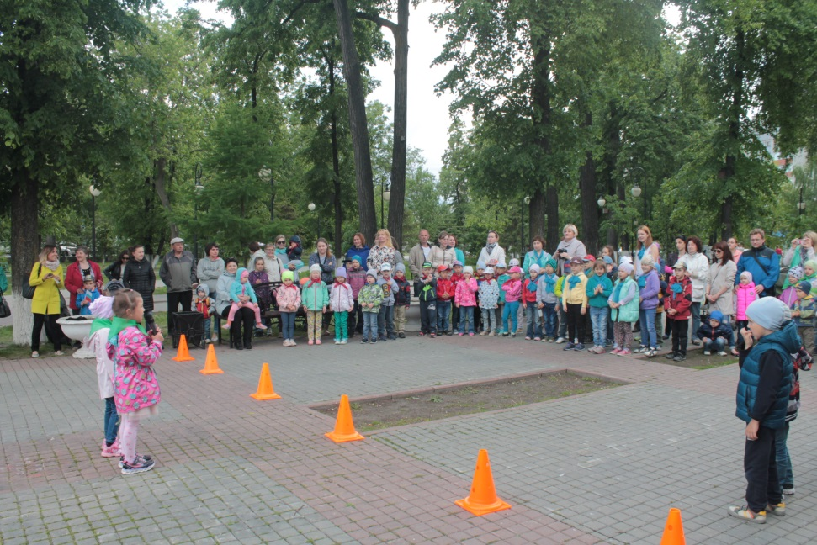
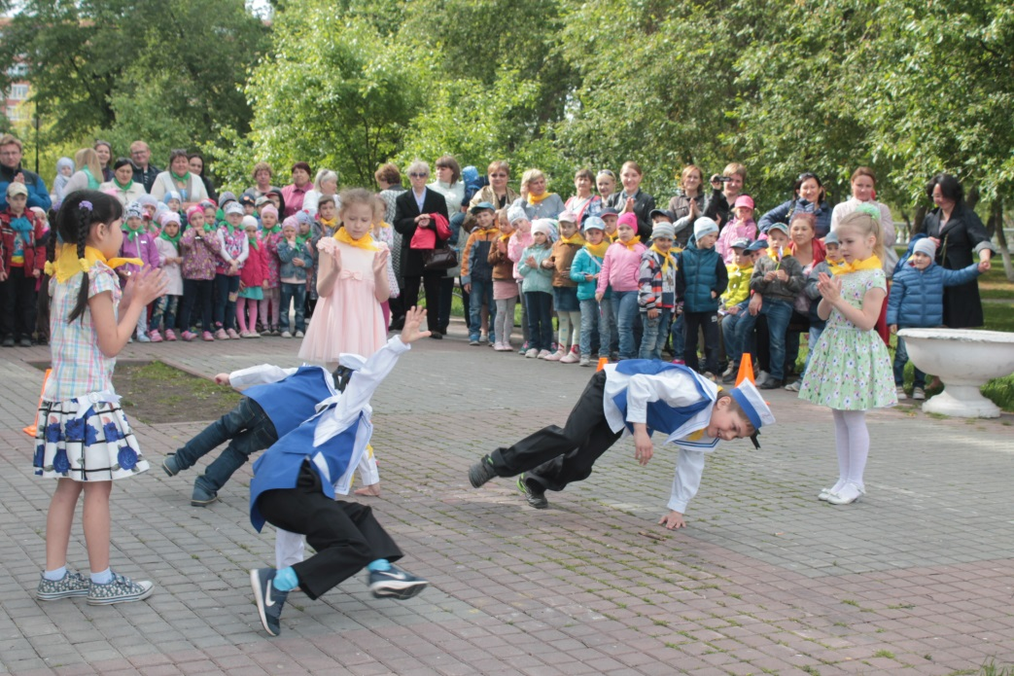
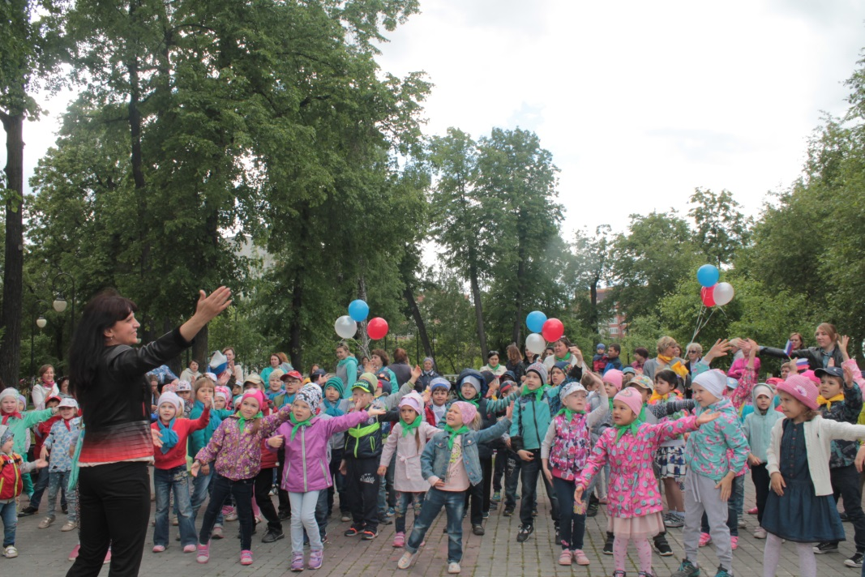
Праздничная программа

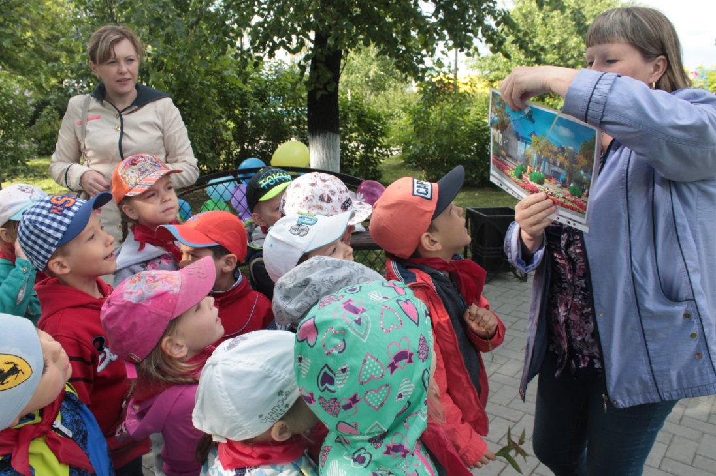
Площадка «Сквер Тюменских кошек»

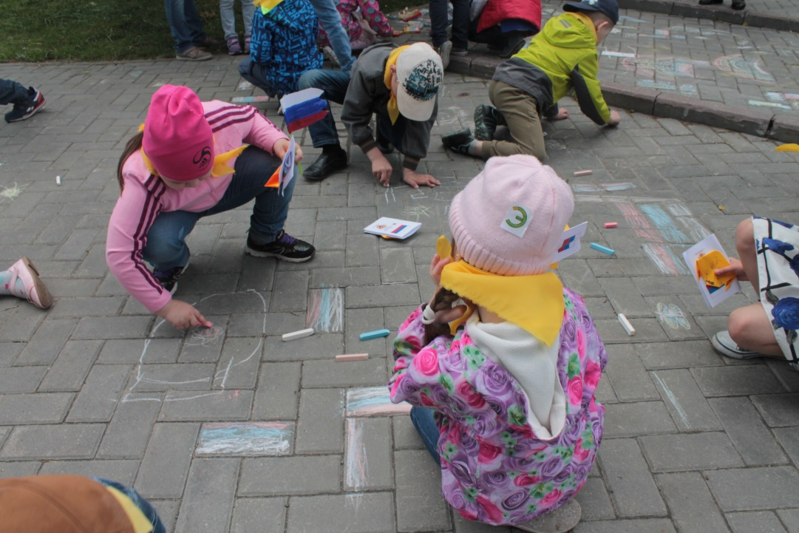
«Цветной» бульвар

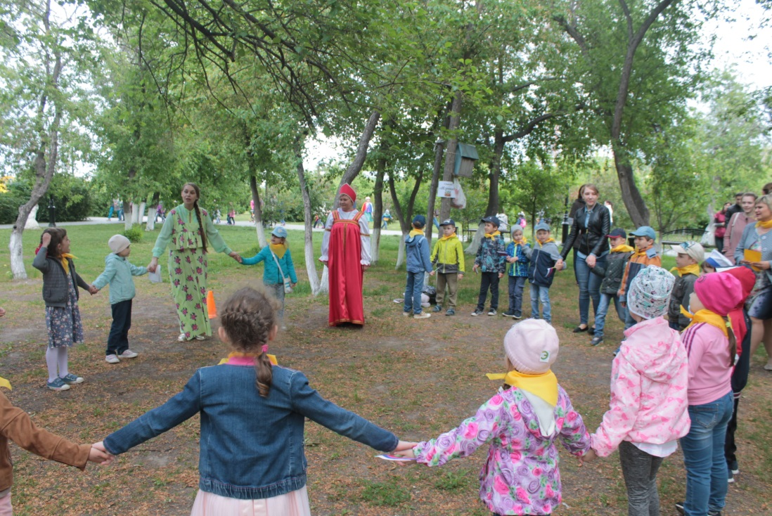
Площадка «Игровая»

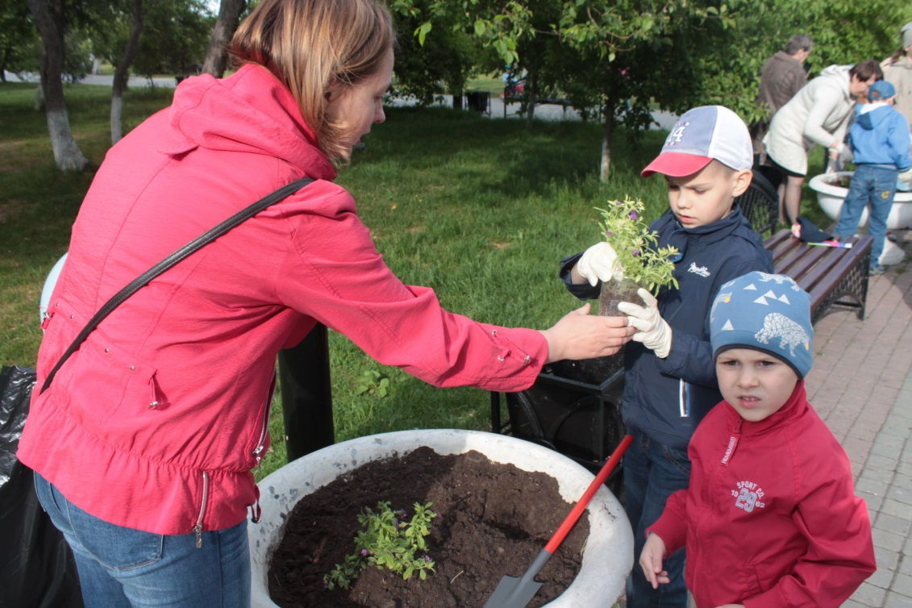
Акция «Укрась город цветами»

Благодарим всех за участие в праздничных мероприятиях!

